**Space Sabotage**

Руководство пользователя

**Общие сведения об игре**

«Space Sabotage» – это увлекательный скролл-шутер с трёхмерной графикой. Воинственная инопланетная раса готовится выпустить против молодой земной колонии своё новое оружие – эсминец с невероятной огневой мощью. В качестве лучшего пилота колонии Вы должны пробиться сквозь древнее минное поле к недостроенному кораблю и уничтожить его, пока не стало слишком поздно.

**Системные требования**

Операционная система: MS Windows 7 и новее.

Процессор: Intel Pentium и новее.

Оперативная память: 512 МБ и больше.

Свободное место на диске: 300 МБ.

Дополнительное ПО: DirectX версии 9.0 и выше (поставляется вместе с игрой).

Наличие интернета для установки DirectX.

Необходимо наличие компьютерной мыши и клавиатуры для ввода.

**Установка и удаление игры**

**Установка:**

Для запуска установки игры необходимо запустить установочный файл «Space Sabotage.exe».

Сначала необходимо выбрать режим установки игры (для всех пользователей или только для текущего). Окно выбора представлено на рисунке 1.

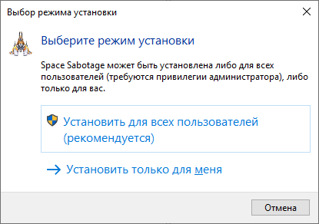

Рисунок 1 – Выбор режима установки

Затем необходимо выбрать директорию, в которую будет установлена игра. Выбор директории представлен на рисунке 2.

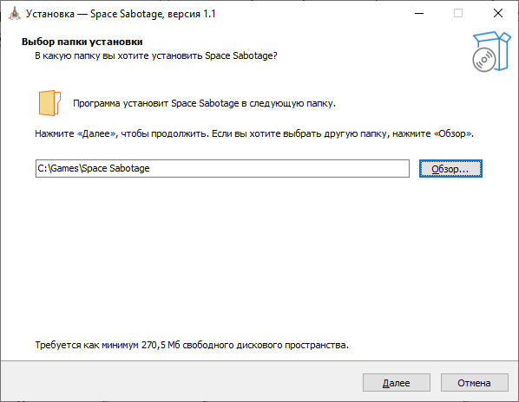

Рисунок 2 – Выбор конечной директории игры

Затем программа установки предложит Вам выбрать раздел в меню «Пуск», в котором будут расположены ярлыки для игры. При желании можно не устанавливать ничего в меню «Пуск». Выбор этих настроек представлен на рисунке 3.

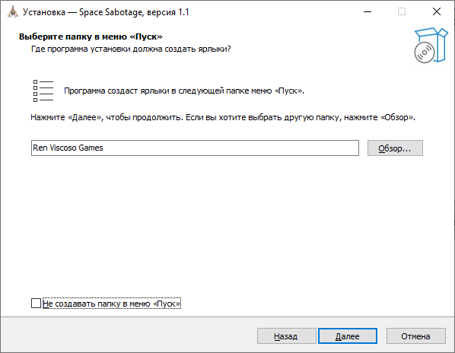

Рисунок 3 – Выбор настроек для меню «Пуск»

Затем Вам будет предложено создать для игры ярлык на рабочем столе, а также установить DirectX, что представлено на рисунке 4.

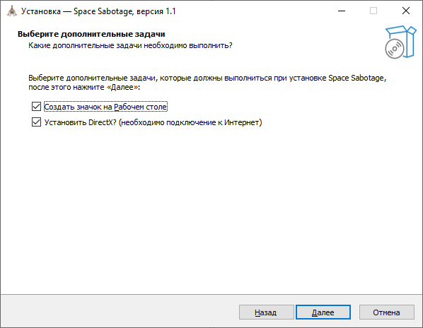

Рисунок 4 – Дополнительные задачи

Наконец, Вам нужно будет проверить настройки установки и подтвердить их. Это представлено на рисунке 5.

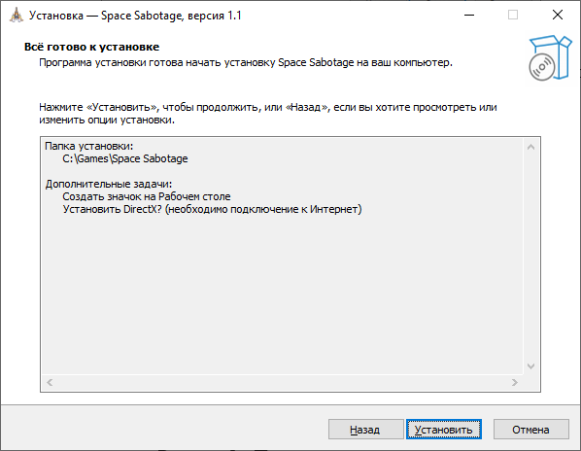

Рисунок 5 – Проверка настроек установки

После подтверждения настроек запустится процесс установки, продемонстрированный на рисунке 6.

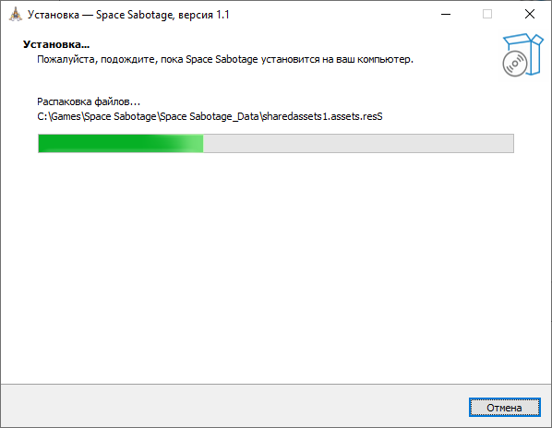

Рисунок 6 – Процесс установки

Если Вы выбрали установку DirectX, появится окно его инсталлятора, что представлено на рисунке 7.

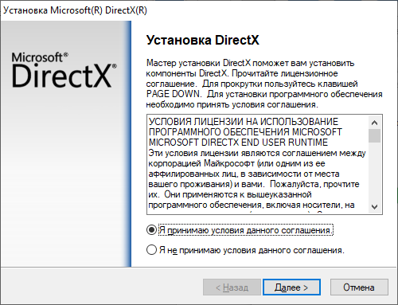

Рисунок 7 – Инсталлятор DirectX

По окончанию установки программа предложит запустить игру. Это представлено на рисунке 8.

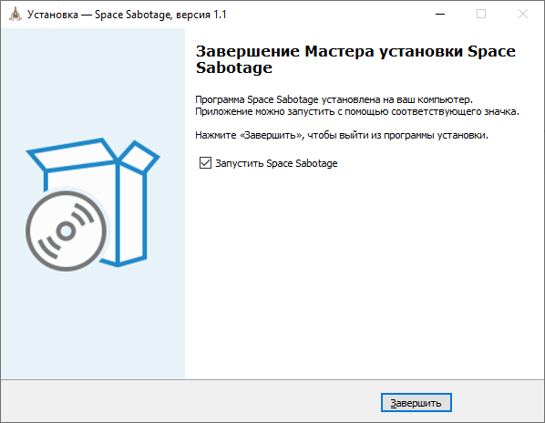

Рисунок 8 – Конец установки

**Удаление:**

Для удаления игры необходимо запустить файл «unins000.exe» в директории с игрой.

Процесс удаления игры представлен на рисунках 9 – 11.

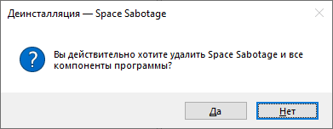

Рисунок 9 – Уточнение намерений пользователя

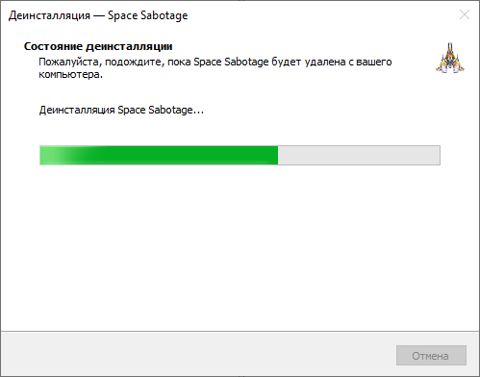

Рисунок 10 – Процесс удаления игры

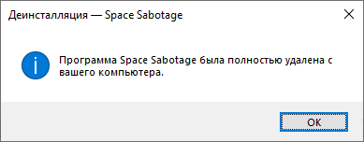

Рисунок 11 – Удаление приложения завершено

**Интерфейс игры**

Интерфейс игры является минималистическим и отражает лишь необходимую игроку информацию.

Пример интерфейса представлен на рисунке 12.

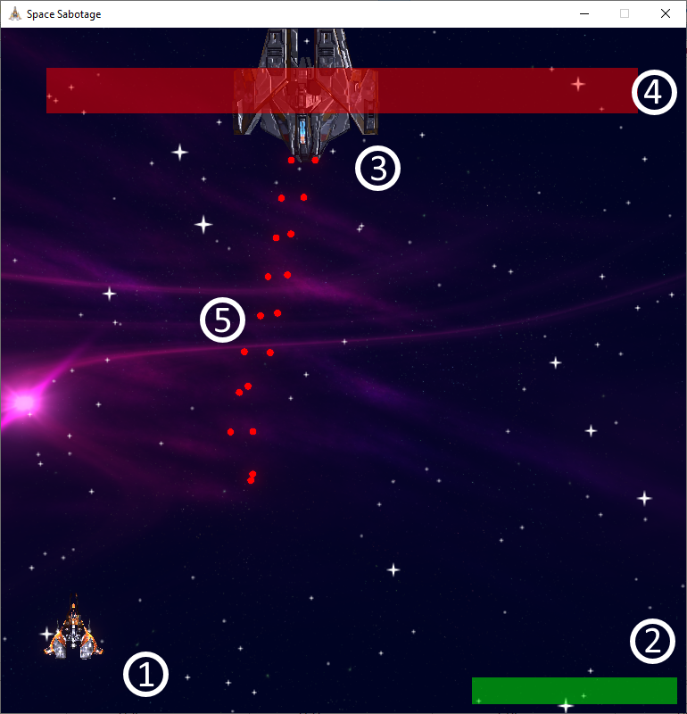

Рисунок 12 – Интерфейс игры

Условные обозначения:

1. Ваш корабль;
2. Полоса, обозначающая количество Вашего здоровья;
3. Босс игры;
4. Здоровье босса;
5. Облако пуль, летящих прямо в Вас.

**Управление**

Перемещение Вашего корабля по игровому полю осуществляется при помощи стрелочек «Влево», «Вправо», «Вверх» и «Вниз». Каждая из них направляет корабль в соответствующую сторону. На клавишу «Z» производится выстрел. Её можно зажать, и тогда Ваш корабль будет стрелять постоянно. Кнопка «Shift» позволяет замедлить корабль, что бывает незаменимо в боях с противниками, которые постоянно стреляют в Вас, при этом преследуя. А клавиша «Esc» позволит в любой момент поставить игру на паузу.

**Противники**

Список противников, их внешний вид и особенности представлены в таблице 1.

Таблица 1 – Список врагов

|  |  |  |
| --- | --- | --- |
| **Название** | **Изображение** | **Описание** |
| Маленькая мина |  | Просто дрейфует в космосе и сама по себе не особо опасна. Но уничтожать их необходимо, чтобы освободить пространство для манёвра.  Наносит немного урона при столкновении. |
| Большая мина |  | Эта мина доставляет куда больше проблем, ведь она крепкая и умеет стрелять из своих шипов в стороны! А ещё за ними любят укрываться трезубцы и стрелять в Вас. Не допускайте, чтобы их стало слишком много на поле – иначе едва ли у Вас получится выжить.  Наносит много урона при столкновении. |
| Трезубец |  | Стандартный автоматический истребитель инопланетян является крайне манёвренным и в качестве вооружения имеет вращающуюся во все стороны турель. Очень скоро инопланетяне заметят Ваше присутствие и отправят за Вами звено из этих причудливых кораблей. Берегитесь – им ничего не стоит протаранить Вас!  Наносит немного урона при столкновении. |
| Эсминец |  | Большой и грозный эсминец – угроза всему флоту колонии, И пусть он всё ещё недоукомплектован, его огневая мощь даже сейчас превосходит любые земные технологии. Будьтье предельно осторожны!  Уничтожает корабль игрока при столкновении. |